**Дніпровський ліцей інформаційних технологій**

**при Дніпровському національному університеті**

**імені Олеся Гончара**

**Кафедра інформатики**

**Курсова робота**

**на тему:**

**«Гра KenKen»**

**Виконав: ученик 10-В класу**

**Пронь Єгор Олександрович**

**Керівник роботи:**

**Буланий О. П.**

**Дніпро**

**2019**

Зміст

ВСТУП 3

**1.** **Теоретична частина гри KenKen** 4

**2. Теоретична частина з інформатики** 7

2.1 Постановка завдання 7

2. 2 Етапи розробки 7

2.2.1 Аналіз постановки задачі 7

2.2.2 Розробка 7

2.2.3 Реалізація 7

2.2.4 Тестування 7

2.2.5 Налагодження 7

2.3. Призначення і область застосування 7

2.4 Технічний проект 7

**3. Блок – схема проекту** 8

**4. Керівництво для користувача** 9

ВИСНОВКИ 14

СПИСОК ВИКОРИСТАНИХ ДЖЕРЕЛ 15

# ВСТУП

**Актуальність** теми курсової роботи пов'язана з тим, що дану програму можна було б використовувати для тренування пам’яті та логічного мислення.

**Мета роботи** - створення комп'ютерного проекту, де моделюється рівень гри за допомогою файлу, який містить ігрові рівні або створення цих ігрових рівнів.

Завдання:

* моделювання рівнів за допомогою файлу;
* генерація рівнів без втручання користувача;
* створення редактору рівнів для графічного створення рівнів;

## **Теоретична частина гри KenKen**

## Головоломка KenKen є квадратом поділеним на менші квадрати та на незаповнені блоки. У лівому верхньому кутку кожного блоку знаходиться число і арифметичний знак. Потрібно заповнити сітку так, щоб в рядках і стовпцях числа не повторювалися, при цьому числа всередині блоку в результаті зазначеного арифметичного дії повинні давати відповідь, що знаходиться зліва від знаку. Кількість різних чисел дорівнює числу рядків або стовпців. Це означає, що в квадраті 4 × 4 будуть розташовані цифри від 1 до 4.Навіть найпростіші правила стають дуже складними, якщо пояснювати їх, не наводячи приклади. Тому ми спробуємо розповісти покроково, як вирішувати KenKen. Давайте розглянемо нескладний квадрат 4 × 4.

## Як грати в KenKen

## Спочатку заповнимо блок з єдиною цифрою без арифметичного знаку, написавши в ньому одиницю. Що таке KenKen

## Розглянемо блок під цією одиницею. Позначка «2 ÷» говорить про те, що числа в цьому блоці при розподілі дадуть число 2. У проміжку від 1 до 4 таких комбінацій може бути дві: 4 ÷ 2 = 2 і 2 ÷ 1 = 2. Другий варіант нам не підходить, бо одиницю в цьому стовпці ми вже використали. Розташування чисел в цьому блоці нам поки невідомо, але запам'ятаємо, що там повинні бути 2 і 4. Методом виключення отримуємо 3 в першому рядку (1, 2 і 4 в цьому стовпці вже зайняті).

## KenKen: правила гри

## японські головоломкиРозглянемо блок «16 ×». Які три числа дадуть при множенні 16? Варіант один: 4 × 4 × 1 = 16. Пам'ятаємо, що числа в рядках і стовпцях не повторюються, тому вписуємо четвірки з боків блоку і одиницю посередині. Розгромна замовна стаття в третьому рядку четвірка виключає появу такої в блоці «2 ÷», який ми розглядали раніше. Заповнюємо числами і його.

## Розглянемо два блоку «1 -». У тому, що нижче, ставимо трійку - однина, не використане в третьому рядку. Виходячи з умови блоку «1 -», з трійкою може бути сусідами двійка або четвірка (3 - 2 = 1 або 4 - 3 = 1). Четвірка у другому рядку вже є, тому ставимо 2. В блоці на першому рядку встаємо перед тим же вибором, але, так як двійку ми в цей стовпець вже вписали, ставимо 4.

## Заповнення блоків в KenKen

## Дивимося на блок «6 ×». У другому рядку пишемо 3, так як інші числа в ній вже використані. При заповненні блоку нам підходить тільки одна комбінація чисел: 1 × 2 × 3 = 6. Одиниця в першому стовпці вже є, варіант розташування цифр один.

## гра KenKen

## https://cdn.lifehacker.ru/wp-content/uploads/2017/09/KenKen6_1505975001-630x315.jpg

## Заповнюємо числами останній блок «6 +». Зробити це можна, вже не вдаючись до обчислень, а просто вписавши в стовпці бракуючі цифри. Головоломка вирішена.

## **2. Теоретична частина з інформатики**

### 2.1 Постановка завдання

Програма дозволяє отримати докладні відомості про кристал та про кут падіння проміння на нього.

Вимоги до програми.

1. Можливість вводу текстових даних.

2. При функціонуванні програма повинна працювати на порівняно слабких апаратних ресурсах.

3. При роботі з програмою час відгуку програми не повинно перевищувати норм людино-машинного інтерфейсу (2-3 сек.).

### 2. 2 Етапи розробки

#### 2.2.1 Аналіз постановки задачі

Треба розробити програму для демонстрації рівня завантаженого з файлу.

#### 2.2.2 Розробка

Для вирішення необхідно записати рівень який обрав користувач.

#### 2.2.3 Реалізація

На цьому етапі проводився переклад алгоритму на мову програмування VISUAL STUDIO. В ході написання коду до даної програми використовувалися необхідні засоби програмування та формули.

#### 2.2.4 Тестування

На даному етапі проводиться тестування програми в робочих умовах з метою визначення її працездатності, виявлення недоліків.

#### 2.2.5 Налагодження

На цьому етапі проводиться процес виявлення і усунення помилок і повторного тестування.

### 2.3. Призначення і область застосування

Програма призначена для відображення рівня взятого із текстового файлу графічно.

### 2.4 Технічний проект

**Повне внутрішнє відбиття**

Візуальне середовище програмування Visual Studio значно спрощує процес написання програми для операційної системи Windows, бо надає користувачу достатній набір спеціалізованих візуальних і не візуальних компонентів. Програма має гарну комфортність, надійність, вона зручна в роботі. Ця мова має великі можливості по створенню призначеного для користувача інтерфейсу зі значним набором засобів для вирішення прикладних завдань. В системі є розвинені засоби налагодження, що полегшує розробку додатків.

## **3. Блок – схема проекту**

**Про програму**

**Головне меню**

**Повернення до меню або наступний рівень**

**Зберегти у існуючий файл**

**Зберегти у новий файл**

**Заново**

**Перевірка**

**Кнопки навігації**

**Ігрове поле**

**Арифметичні дії і результат**

**Редактор**

**Форма ігрового поля**

**Таблиця часів**

**Вихід**

**Список рівнів у файлі**

**Випадковий рівень**

## **4. Керівництво для користувача**

При запуску програми відкривається головне меню. На сторінці головного меню можна перейти до потрібного розділу або вийти з програми.

В головному меню видно, що програма поділяється на такі розділи.

1. Випадковий рівень – перехід до рівня з випадковою умовою
2. Таблиця Часів – найменші часи проходження ігрових рівнів користувача у сесії.

3. Редактор – редактор рівнів, тобто розробка власних рівнів

4. Про програму – інформація про розробника програми

5. Список рівнів(**listBox**) – ігрові рівні у файлі

6. Відкрити – відкрити файл з ігровими рівнями

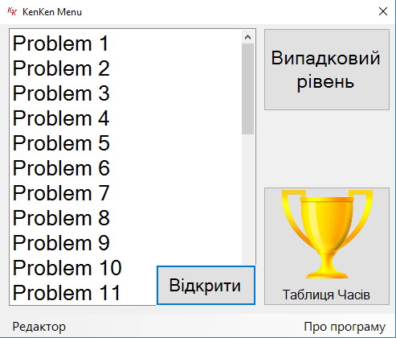

Рис. 1 Форма головного меню

При запуску ігрового рівня(вибору рівня із списку або натиснення кнопки «Випадковий рівень») відкривається форма ігрового поля.

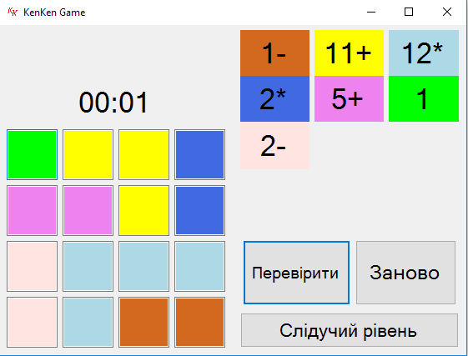

Рис. 2 Форма ігрового поля

Щоб виконати рівень потрібно правильно заповнити клітинки цифрами.

Потрібно заповнити усі клітинки, бо програма не виконається поки користувач не заповнить усі клітинки, також користувач повинен якомога швидше виконати завдання бо йде час.

Після заповнення клітинок та натиснення кнопки «Перевірити»

Якщо користувач хоче почати заново він може натиснути кнопку «Заново»

Програма визначає:

* збіг цифр по горизонталі та вертикалі;
* коректність блоків з арифметичними діями;

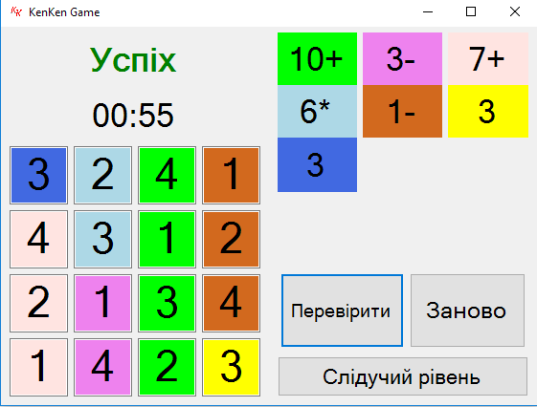

Рис. 3 Перемога

Далі – програма повідомляє користувачу, про його результат та пропонує повернутися у меню(якщо був вибраний рівень зі списку) або перейти на наступний рівень(якщо була натиснута кнопка «випадковий рівень»)

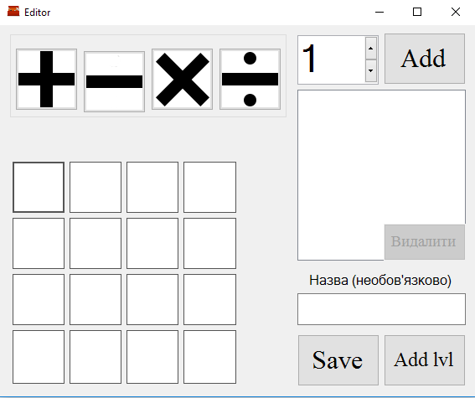При натисненні кнопки «Редактор», відкривається форма редактору рівнів

Користувачу потрібно вибрати блок арифметичної дії яку він вирішив додати та вибрати клітинки цього блоку, потім вибрати арифметичну дію и результат арифметичної дія та натиснути кнопку «Add». Якщо користувач помилився, він завжди може видалити потрібний йому блок натиснувши на нього у списку на натисненню «Видалити». Щоб краще зрозуміти прочитане треба показати приклад:

Ми будемо додавати задачу з (**Теоретична частина гри KenKen**)

Починаємо з блоку 6* і натискаємо «Add»

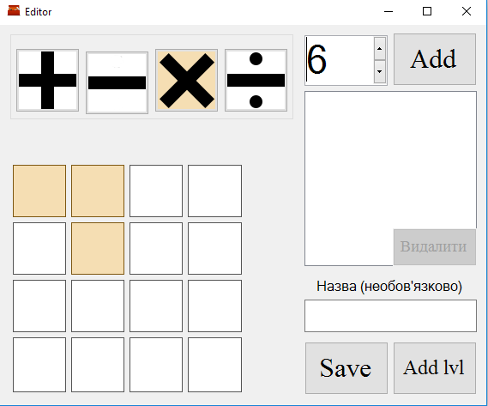

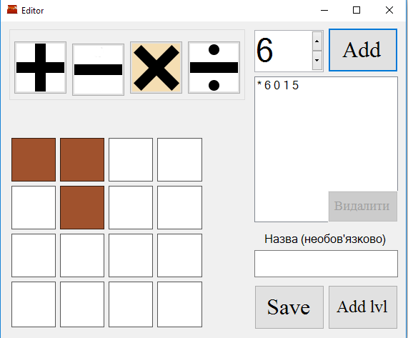

Рис. 4 і 5 До та після натискання кнопки

Якщо користувач помиляється він завжди може видалити помилковий блок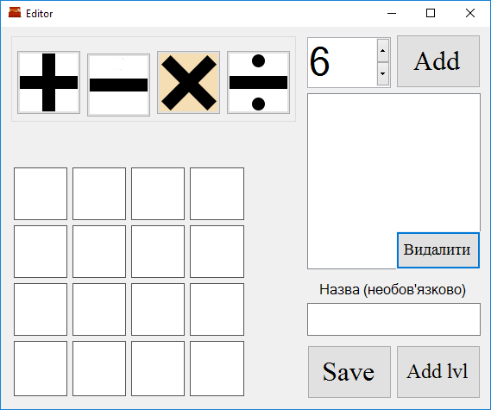

Рис. 6 Результат видалення блоку

Таким чином треба додати усі блоки та натиснути «Save» для збереження рівня в окремий файл або «Add lvl» для додавання рівня у файл з іншими рівнями

# ВИСНОВКИ

Успішно розв’язана поставлена задача: створення програми на тему «Гра KenKen». Програма дозволяє демонструвати рівні із текстового файлу графічно та створювати рівні також графічно.

Незважаючи на зовнішню простоту, програма являє собою складну систему взаємодіючих один з одною функцій. Крім того, необхідно було застосувати великий обсяг додаткової інформації. Під час виконання роботи поглиблено знання з програмування та поверхневе знання математики.

# СПИСОК ВИКОРИСТАНИХ ДЖЕРЕЛ

1. KenKen. Японська система тренування мозку. Книжка 1
2. https://habr.com/ru/post/192102/
3. https://en.wikipedia.org/wiki/KenKen
4. https://en.wikipedia.org/wiki/KenKen
5. https://lifehacker.ru/kenken/
6. https://www.kenkenpuzzle.com/game
7. http://ala18.narod.ru/ken-ken_i_hidato.html
8. https://newdoku.com/ru/
9. https://www.youtube.com/watch?v=ArzkdvlA_iE